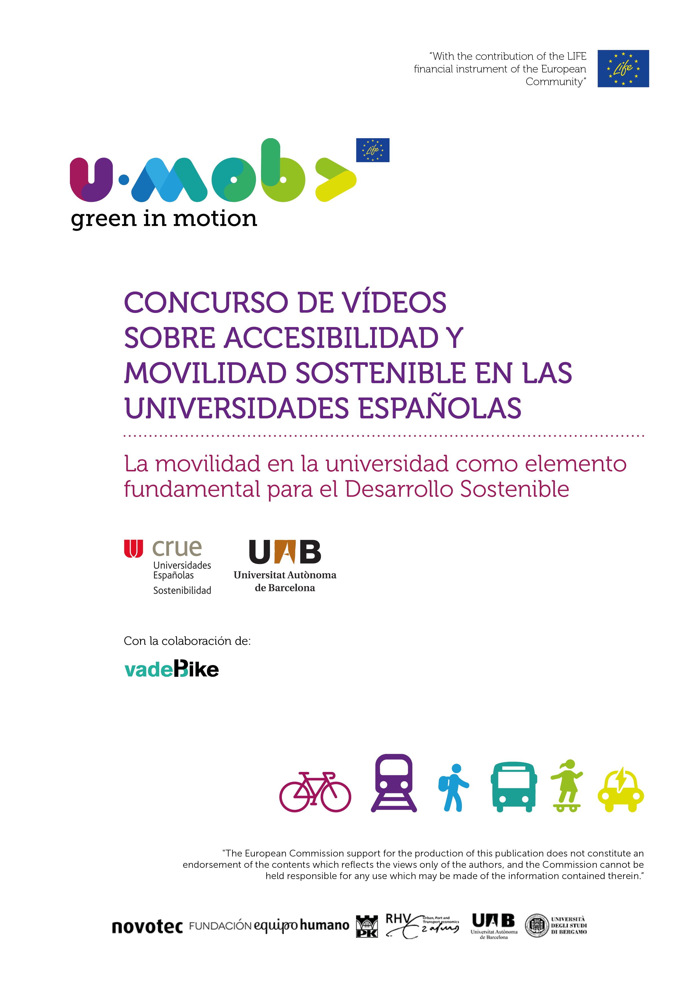

La necesidad de acceder a los campus universitarios y la oferta de transporte disponible da como resultado unos intensos flujos de movilidad que se han convertido en uno de los aspectos que más comprometen la sostenibilidad (ambiental, económica y social) de nuestras universidades. Conscientes de ello, tanto las administraciones como, especialmente, las universidades, trabajan para conseguir un modelo de movilidad en línea con los [Objetivos de Desarrollo Sostenible](https://www.un.org/sustainabledevelopment/es/cities/) establecidos en la Agenda 2030 de las Naciones Unidas.

En este sentido, la Comisión Europea, a través de su Programa LIFE, financia el Proyecto [U-Mob](http://u-mob.eu/), Red Europea de Universidades por la Movilidad Sostenible, con el objetivo de fomentar el trabajo en red entre las universidades para conseguir una movilidad más respetuosa con el medio ambiente, más eficiente económicamente y más integradora. En el marco de este proyecto, las universidades españolas que forman parte de esta red, a través de CRUE Universidades Sostenibles, organizan el CONCURSO DE VÍDEOS SOBRE ACCESIBILIDAD Y MOVILIDAD SOSTENIBLE EN LAS UNIVERSIDADES ESPAÑOLAS. El objetivo es difundir los principios de la movilidad sostenible y dar la oportunidad a la comunidad universitaria de aportar su visión, de forma creativa, sobre la accesibilidad a los campus y la movilidad resultante.

**Bases**

**Entidades organizadoras**

El Concurso de vídeos sobre accesibilidad y movilidad sostenible en las universidades españolas es convocado por el Proyecto LIFE U-Mob, a través de la Universitat Autònoma de Barcelona como “partner” del mismo y por la Universidad de La Rioja como miembro de la Red Europea de Universidades por la Movilidad Sostenible y la Conferencia de Rectores de las Universidades Españolas (CRUE Sostenibilidad).

La participación en el concurso implica la aceptación de las presentes bases.

**¿Quién puede participar?**

Pueden participar en este concurso todos los miembros de la comunidad universitaria que puedan acreditar su vinculación con la Universidad (estudiantes, PAS, PDI)

Se puede participar de forma individual o como parte de un equipo.

**Temática.**

La temática del vídeo es la accesibilidad y la movilidad en tu campus desde el punto de vista de los Objetivos de Desarrollo Sostenible. Problemas o ventajas de los diferentes medios de transporte, posibles soluciones o mejoras, etc.

**Características técnicas de los vídeos.**

Tendrán una duración de entre 1 y 2 minutos. Deberán ser grabados en formato horizontal.

Créditos: los vídeos deberán incluir al principio el título y los nombres de las personas autoras.

Los vídeos podrán incluir música o comentarios hablados o escritos. El participante es el responsable de obtener el permiso de la música utilizada en el vídeo, a menos que utilice música libre de derechos de autor.

Los vídeos no pueden incluir publicidad ni logos de ningún tipo excepto el de la Universidad de La Rioja.

Los integrantes del Proyecto U-Mob editarán los videos que hayan de ser difundidos en su web para que tengan el logo del proyecto U-Mob el del programa LIFE y demás requisitos por recibir la co-financiación de la Comisión Europea.

**Idioma**

El idioma de los comentarios del vídeo tiene que ser el castellano o el inglés. También se aceptan vídeos en cualquiera de los idiomas cooficiales (Catalán, Euskera o Gallego) que deberán ir subtitulados en castellano o inglés.

**¿Qué se valorará?**

Se valorará el contenido de los vídeos, el mensaje, la creatividad, así como su calidad de imagen y sonido.

Los vídeos a concurso deberán ser originales e inéditos, y no podrán haber sido difundidos previamente a través de ningún medio o canal (Internet, TV, salas de cine, etc.) ni presentados en ningún festival o certamen.

**Requisitos legales**

Los vídeos deben respetar la imagen y dignidad de personas, colectivos y entidades. No está permitido presentar a concurso vídeos con contenidos racistas, violentos, ofensivos, degradantes o discriminatorios.

El participante que presente el vídeo a concurso será el único responsable de sus contenidos, garantizando que el mismo cumple con todos los requisitos legales y, en particular:

* Que no contiene obras que están sujetas a derechos (ej. la música tiene que estar libre de derechos o autorizada bajo licencia Creative Commons; no se pueden reproducir obras pictóricas o audiovisuales el uso de las cuales requiera la previa autorización de sus titulares o de entidades de gestión, etc.). La organización del concurso no es responsable del uso no autorizado de música o imágenes en los vídeos presentados.
* Que ha obtenido de forma expresa y por escrito los permisos de las personas que aparecen el vídeo o de sus representantes legales (padres, tutores legales, etc.) para usar su imagen en estos entornos: publicación del vídeo en YouTube, Vimeo o Daily Motion, publicación del vídeo en la web de los organizadores, proyección del vídeo o de frames del mismo en las universidades, exposiciones y eventos relacionados, y publicación del vídeo o de frames del mismo en Facebook y Twitter para los casos en los que estas Redes Sociales se utilicen para difundir el concurso.

El participante que presenta el vídeo responde ante las entidades organizadoras del ejercicio pacífico de los derechos de imagen y de propiedad intelectual indicados en el presente punto, y a tal efecto las exonera de cualquier responsabilidad dimanante del no cumplimiento o cumplimiento defectuoso de estas bases y garantías. En este sentido, en el supuesto de que el proyecto las entidades organizadoras sean objeto de cualquier reclamación judicial o extrajudicial iniciada por terceros y basada en posibles infracciones de derechos en relación con los vídeos, el participante asume todos los gastos, costes e indemnizaciones que se puedan derivar de estas acciones, y responde ante los o ante terceros, según corresponda.

La organización se reserva el derecho de excluir del concurso los vídeos que considere inadecuados por no cumplir cualquiera de las especificaciones exigidas en estas bases.

**¿Cómo participar?**

Para participar debes enviar un correo electrónico a [sostenibilidad@unirioja.es](mailto:sostenibilidad@unirioja.es)con la siguiente información:

* Asunto: Concurso vídeos movilidad sostenible universidades
* Información personal (si formas parte de un equipo, debes añadir los mismos datos del resto de miembros del equipo).

Nombre y apellidos

NIF

Teléfono móvil

Colectivo universitario (estudiante, Pas, PDI)

* Vídeo. Puedes adjuntarlo si la medida es igual o inferior a 5 Mb o puedes facilitar un link de descarga directa de Dropbox, Wetransfer, Vimeo, o Youtube.
* Adjunta el documento de cesión de derechos, al que se refiere el punto siguiente, firmado por todas las personas integrantes del grupo.
* Acreditación de relación con la universidad mediante tarjeta universitaria.

**Cesión de derechos y protección de datos**

Los participantes deben ceder los derechos de imagen de los vídeos aportados para el concurso firmando el documento que se puede descargar aquí. Las entidades organizadoras se reservan el derecho de distribuir los vídeos participantes, sin interés comercial, en cualquier modalidad y formato que se juzgue oportuno, siempre que tenga un objetivo educativo. Asimismo, se podrán utilizar frames del vídeo en diferentes medios y soportes de difusión, sin límite temporal. En estos usos siempre habrá un reconocimiento de la autoría.

Los datos de carácter personal de las personas participantes serán tratados según lo establecido por el Reglamento General de Protección de Datos (Reglamento UE 2016/619 del Parlamento Europeo y del Consejo).

**Premios**

El ganador/a podrá elegir su premio entre los ofrecidos en el catálogo que se puede consultar entrando [aquí](http://u-mob.eu/es/concurso-de-videos-de-u-mob/).

El vídeo ganador tendrá derecho a un único premio, independientemente de si el autor/a es una persona o un grupo de personas.

El premio elegido será comprado por la Universitat Autònoma de Barcelona y enviado, a nombre del ganador/a, a su Universidad, donde podrá recogerlo después de firmar el documento de entrega.

Al haber cesión de derechos sobre un trabajo (un vídeo en este caso) y recibir un regalo a cambio, a nivel fiscal se considera que existe una relación “laboral” y, por tanto, un rendimiento del trabajo. Según esto, la recepción del premio está sujeta a una retención del 15% en concepto de IRPF. Esta cantidad será abonada por parte de la organización y en nombre del ganador/a a Hacienda. Esto supone que el ganador/a no deberá pagar nada por el premio, pero sí tendrá que reflejar su recepción en la declaración de Renta del año 2019.

**Fechas**

La fecha máxima de entrega de los vídeos es el **martes día 9 de octubre**.

**Fallo**

El jurado estará compuesto por:

* Vicerrectora de Responsabilidad Social
* Un Profesor de Universidad
* Directora Oficina de Sostenibilidad
* Una persona Servicio de Comunicación

La decisión del vídeo ganador será tomada el día 16 de octubre, tras la entrega de los vídeos a la organización.

El fallo del jurado es inapelable.

Entre los vídeos participantes de las diferentes universidades españolas, los integrantes del Proyecto U-Mob, elegirán algunos de los mejores según su criterio. Estos vídeos serán colgados en la web del Proyecto U-Mob con mención de “Mejores vídeos de movilidad sostenible de las Universidades españolas”.

**Datos de contacto para dudas**

Enviar email a:[sostenibilidad@unirioja.es](mailto:sostenibilidad@unirioja.es)